1. 先确定REVIEWID

每个人提交申请的时候，先根据本人的org_type在MIS_EMR_MDFPRVS_MEMBERINFO里面找符合条件的记录，

如果记录条数大于1则加条件，

可依次加M_type、KSID （科室id）直到只能找到一条记录为止，

记住此REVIEWID

* 1. 例如分站的人 只会找到一条记录，则REVIEWID为3

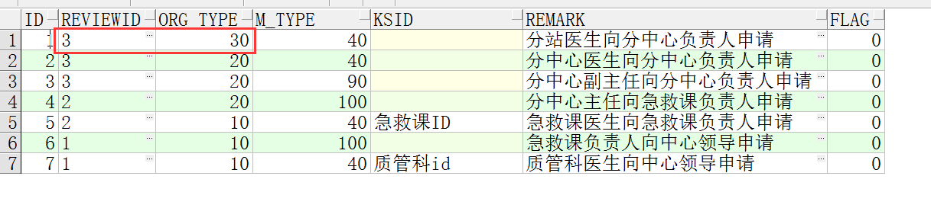

1.2 分中心的人会找到三条记录，然后再加人员类型条件过滤，那么就只会得到

一条记录，记住此REVIEWID

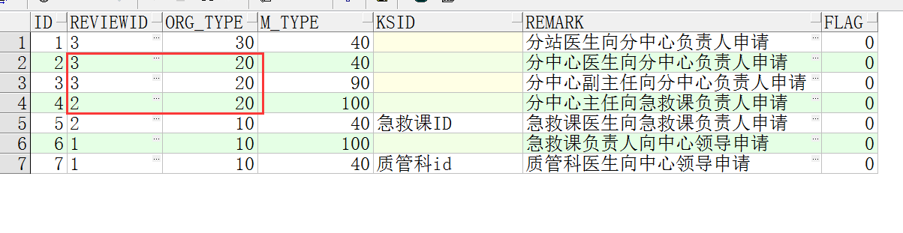

1.3 中心的人根据orgtype会找到三条记录， 然后加m_type条件有可能会得到两条记录，还是大于一条，再加KSID，此时只会得到一条记录，记住此REVIEWID

所以原则上

select * from MIS_EMR_MDFPRVS_MEMBERINFO twhere t.org_type = ?and t.m_type = ? and t.ksid = ? 一定是一条记录

2、确定待审核人列表

按照第一步的方法找到表MIS_EMR_MDFPRVS中唯一的记录

例如我们找到了REVIEWID为1的记录,

如果OBJTYPE=5 这是找到审核人的唯一判断标准么？

待审核人就是：集合？

select name from sys_member_info where id='中心分管领导工号' and type=5?

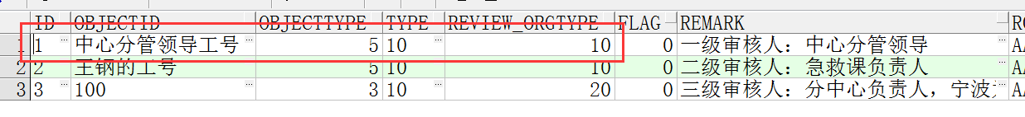

例如找到REVIEWID为3的记录，如果OBJTYPE=3

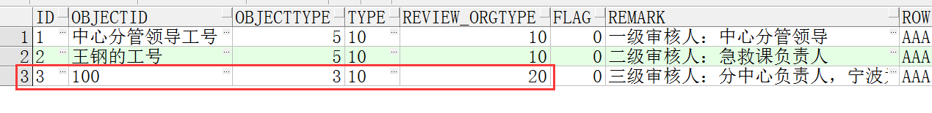

待审核人就是

select name from sys_member_info where TYPE='100' and SZDW_TYPE ='review_orgtype' ;

sys_member_info中SZDW_TYPE(所在单位类型)没有需要你关联org在视图里面加